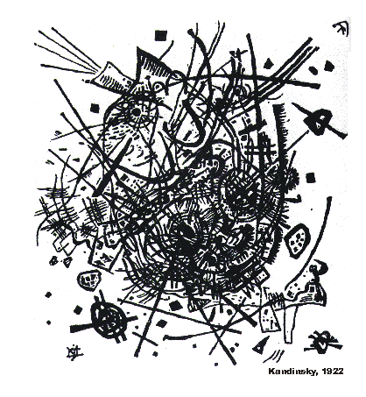 | UNIVERSIDADE FEDERAL DE SANTA CATARINA  Programa de Pós-Graduação em Educação Científica e Tecnológica  Centro de Ciências Físicas e Matemáticas  Centro de Ciências da Educação  Centro de Ciências Biológicas

ORIENTAÇÕES PARA ELABORAÇÃO DO ANTE-PROJETO DO (A) CANDIDATO (A)

O ante-projeto do (a) candidato (a) deve demonstrar de forma clara:
A) percurso acadêmico e profissional;
B) justificativa da escolha do PPGECT e da (s) linha (s) de pesquisa em que tem intenção de desenvolver trabalho de pesquisa;
C) os conhecimentos, a capacidade de reflexão e de articulação do (a) candidato (a) com os trabalhos de pesquisa referenciados e o tema proposto para investigação.
D) Deve ser encaminhado em formato pdf.
O ante-projeto do (a) candidato (a) deve conter a tabela do item 1 preenchida com exatamente a mesma estrutura. Ou seja, sem alteração dos campos em negrito.
Item 1 – Cabeçalho (ATENÇÃO: Preencher SEM alterar a estrutura abaixo.)
Seleção PPGECT 2016 - Turma 2017
Tema ou título da investigação proposta
Linha (s) a(s) que se candidata
Resumo (*)
Palavras-chave (máximo de cinco)
(*) Resumo: Neste item o (a) candidato (a) deve redigir um resumo escrito em único parágrafo contendo no mínimo 150 e no máximo 300 palavras, no qual deve apresentar de forma concisa o conteúdo do trabalho que pretende desenvolver, os objetivos e as expectativas de resultados que espera alcançar/obter.
Palavras-chave: Máximo de cinco palavras
Item 2 - Tema de interesse, justificativa das razões pelas quais está se candidatando a uma vaga no PPGECT e da(s) linha(s) de pesquisa que indica (máximo de 1600 palavras, sem contar as Referências).
Neste item o (a) candidato (a) deve:
- expor e descrever o tema/assunto que está interessado em investigar;
- destacar os principais aspectos de sua trajetória acadêmica e profissional apresentando razões pelas quais está se candidatando a uma vaga no PPGECT;
- justificar a(s) linha(s) de pesquisa escolhida(s) à(s) qual(ais) o tema/assunto se vincula e;
- fundamentar a escolha feita em no mínimo três trabalhos de pesquisa, devidamente referenciados. A seguir, algumas sugestões de periódicos (de acesso aberto) da área da EDUCAÇÃO CIENTÍFICA E TECNOLÓGICA:

Periódicos Brasileiros
- Alexandria
- Caderno Brasileiro de Ensino de Física
- Ciência & Educação
- Educação Matemática em Revista
- International Journal for Research in Mathematics Education
- Investigações em Ensino de Ciências
- Química Nova na Escola
- Revista Bolema
- Revista Brasileira de Ensino de Física
- Revista Brasileira de Pesquisa em Educação em Ciências
- Revista da Associação Brasileira de Ensino de Biologia
- Revista Ensaio
- Revista Latino-Americana de Educação em Astronomia
- Revista Revemat
- Revista Zetetiké
- Revista de Ensino de Engenharia
Periódicos Estrangeiros
- Enseñanza de las Ciencias
- Revista Educación en Biología
- Revista Electrónica de Enseñanza de las Ciencias
- Revista Quadrante
- Revista Redes
- Revista Iberoamericana de Ciencia, Tecnología y Sociedad

